Содержание

|  |
| --- |
| 1.Технологическая карта |
| 2. Самоанализ |
| 3. Заключение |
| 4. Список литературы |
| 5. Приложение |

**Технологическая карта**

Соленковой Юлии Михайловны, учителя английского языка

МАОУ СОШ № 102 г.Краснодар

|  |  |  |
| --- | --- | --- |
| **Класс**: 2  **Тема урока**: «Birthday party» | **Цель занятия:** Закрепление лексики пройденной на предыдущем занятии  **Тип занятия**: Урок - практикум |  |
| **Планируемые результаты**   1. **Предметные**:   Формирование дружелюбного и толерантного отношения к ценностям иных культур.  Формирование и совершенствование иноязычной коммуникативной компетенции.   1. **Личностные**:   Развитие эстетического сознания через освоение традиций, связанных с празднованием дня рождения.   1. **Метапредметные**   **Регулятивные**:  Формирование умений планирования и регуляции своей деятельности.  **Познавательные**:  Совершенствование умений извлекать информацию, перерабатывать её, анализировать.  **Коммуникативные**:  Формирование коммуникативной компетентности в общении и сотрудничестве со сверстниками, умения осознанно использовать речевые средства в соответствии с задачей коммуникации для выражения своих мыслей. | **Практическая задача:** формировать у детей готовность к общению на  иностранном языке;  **Образовательная задача:** познакомить с новой лексикой и повторить  уже изученную.  **Воспитательная задача:** приобщить детей к новому социальному опыту  за счет расширения спектра проигрываемых социальных ролей в игровых  ситуациях;  **Развивающая задача:** приобщать к общечеловеческим ценностям; |  |
| **Необходимое оборудование:**  Проектор , доска, раздаточный материал.  **Ресурсы**:   1. <http://www.youtube.com/watch?v=Lil3FuCP97k> 2. <http://www.youtube.com/watch?v=6XyRIpP1Qkw> | **Формы** **работы**: индивидуальная, фронтальная, парная, групповая. |  |

|  |  |  |  |  |
| --- | --- | --- | --- | --- |
| **ап урока, время** | **Деятельность учителя** | **Деятельность обучающихся** | **Примечание** |  |
| **Мотивация к учебной деятельности**  **(2 мин)** | Hallo,children. I’m very glad to see you.  Сегодня у нас необычное занятие мы попали на праздник.  У нас играет музыка, у нас есть гости, что это за праздник  вы уже догадались?  Правильно мы попали на день рождения Birthday party  английских детей. | Отвечают на вопросы  учителя. | *Звучит песня*  *«Happy Birthday»*  Слайд 1 |  |
| **Актуализация и пробное учебное действие**  **(4 мин)** | Как их зовут кто прочитает ( Ann и Ted)  They are sister and brother. Кто они друг другу? Well done!  Ted is nine and Ann is seven today.  Ребята, сколько сегодня лет исполнилось Теду и Анне?  OK, you work very good! | Отвечают на вопросы  учителя. | Слайд 2 |  |
| **Постановка учебной задачи**  **(3 мин)** | Поднимите руку, кто знает, что делают дети на днях рождения  Что мы сегодня будем делать? | Ученики ставят  задачу урока |  |  |
| **Речевая**  **Зарядка**  **(5 мин)** | And we start our Birthday party! Давайте начнем с подарков для Анны и Теда.  На моем столе стоит много разных игрушек .Давайте поработаем в парах.  Один из вас должен выбрать одну игрушку, которую он хочет подарить ребятам.  И рассказать о ней, так что бы напарник догадался о какой игрушке идет речь.  Давайте посмотрим на слайд и повторим фразы, которые вам помогут.  It is animal. It is not animal. It is present for (Ted/Ann) It is (blue, red, pink). | Отчитывают фразы хором,  работают в парах. | Слайд 3 |  |
| **Вторичное закрепление (5мин)** | Молодцы, вы выбрали подарки, теперь нам надо подготовить угощения.  На доске вы видите мороженное (ice-cream) и торт(cake),  но они не закончены и вы можете помочь мне их украсить ягодами  и фруктами, если назовете их цвет.  А кто запомнил сколько лет Теду и Анн.  Поставьте свечки на торт. | Называют цвет  фруктов:  Apple is….  Kiwi is…. | Изображение  Торта и мороженого |  |
| **Физминутка (2-3 мин)** | Отлично, вы все подготовили ко дню рождения,  теперь можно играть и петь песни.  Давайте вспомним нашу игру **Clap, clap, clap your hands.**  Вы хорошо разогрелись. | Ученики встают в круг и под музыку выполняют движения. | Ролик |  |
| **Открытие нового знания**  **(10 мин)** | А теперь давайте все вместе выучим песню « What color is the sky…»  Кто запомнил цвета каких предметов были названы?  ( показываются картинки отгаданных предметов:  the sky , the sun, the grass, an apple)  В какой последовательности появлялись наши предметы в песне,  давайте по порядку разместим их на доске.  И назовем их цвет. Что было первым?  (располагаем предметы по порядку).  Ну а теперь давайте закрепим песенку еще раз. | Ученики  слушают песню | Ролик    Карточки |  |
| **Самостоятельн-ая работа**  **(5мин)** | Веселая и интересная песня получилась у нас.  Мне кажется, если мы нарисуем такую картинку в подарок  Теду и Анне будет очень хорошо. Те кто хотят поработать вместе  помогите мне разместить наши предметы на картинке,  а те кто хотят поработать самостоятельно могут сесть за парты и  разукрасить поздравительные открытки Теду и Анне  или нарисовать их самостоятельно. | Ученики работают группой с картинкой.  И самостоятельно  с открытками | Раздаточный  материал |  |
| **Рефлексия** | У нас получился отличный подарок ребятам.  Мне очень понравилось день рождение Теда и Анны.  В завершении я хочу еще немножко поиграть с вами.  Я задам вам вопросы на которые вы будете отвечать, но не словами,  если ваш ответ Yes! вы должны подпрыгнуть и хлопнуть,  а если вы хотите ответить No то надо присесть! OK?  (Do you know new words today?  Was our Birthday party fun and interesting?) Thank you! |  |  | |

*Самоанализ внеурочного занятия во втором классе*

*по английскому языку*

**Birthday party**

Данное занятие проводится в рамках программы составленной на основании «Методического конструктора» пособия для учителя ( Д.В.Григорьев, П.В. Степанов.-М.: Просвещение,) Программа «Полиглотик» имеет общеинтеллектуальную направленностьи представляет собой вариант программы организации внеурочной деятельности младших школьников.

Педагогическая целесообразность данной программы внеурочной деятельности обусловлена важностью создания условий для формирования у младших школьников коммуникативных и социальных навыков, которые необходимы для успешного интеллектуального развития ребенка.

Программа разделена на 4 части, согласно учебно-календарному плану. Первые две части были посвящены изучению букв английского языка. Продуктом этого этапа занятий стало открытое мероприятие для обучающихся вторых классов и их родителей и изготовление книги букв, которую Вы можете увидеть на столе .

Данный урок является уроком -практикумом в рамках третьей части программы, которая носит название «Давай поиграем». Эта часть имеет определенную структуру: первое занятие посвящено изучению новой лексики а второе занятие является уроком - практикумом и проходит обычно в форме ролевой игры. Данное занятие является вторым занятием по теме «Color».

**Задачи** поставленные к этому занятию :

* приобщить детей к новому социальному опыту за счет расширения спектра проигрываемых социальных ролей в игровых ситуациях;
* формировать у детей готовность к общению на иностранном языке;
* приобщать к общечеловеческим ценностям;
* познакомить с новой лексикой и повторить уже изученную лексику по теме «Цвет».

В ходе данного занятия удалось повторить пройденный языковой материал, используя коммуникативный тип упражнений, а также ввести новые речевые образцы, отработка которых происходила при изучении песни, что способствовало получению конкретных результатов в конце занятия.

Работа над первым заданием проходила в форме парной работы, в режиме ученик-ученик, и была направлена на обучению связанному высказыванию с использованием опорного материала.

Выбор видов деятельности соответствует целям занятия.

Основными формами работы были: фронтальная, групповая, работа в парах их соотношение методически целесообразно. Все учащиеся были заняты разнообразными формами заданий. Используя эти формы работы я старалась придерживаться принципов личностно ориентированного, развивающего образования.

Главным продуктом данного занятия является новая разученная песня, а второстепенные продукты в виде открыток и рисунка будут вложены в портфолио учеников по английскому языку.

Я считаю, что в ходе занятия все поставленные задачи были решены.

**Заключение**

В основе разработанной технологической карты данного занятия легла структура технологической карты, разработанной Морозовой Л.Ю., которая позволяет:

* тщательно планировать каждый этап деятельности как учителя, так и ученика;
* максимально полно отражать последовательность всех осуществляемых действий и операций, приводящих к намеченному результату;
* координировать и синхронизировать действия всех субъектов педагогической деятельности.

В разработанной технологической карте урока представлено описание деятельности учителя и обучающихся на каждом этапе урока, что позволяет планировать и строить урок так, чтобы осознанно осуществлять формирование результатов обучения.

Разработанная нами технологическая карта урока, реализующая цели формирования у обучающихся УУД, будет апробирована на практике для доказательства целесообразность её использования.

**Список литературы**

1. <http://xn--80abucjiibhv9a.xn--p1ai/%D0%BD%D0%BE%D0%B2%D0%BE%D1%81%D1%82%D0%B8/3597>

2. <http://www.youtube.com/watch?v=Lil3FuCP97k>

3. <http://www.youtube.com/watch?v=6XyRIpP1Qkw>

**Приложение**



**1 – green**

**2- red**

**3- blue**

**4 – orange**

**the sky**



**the sun**



an apple



the grass

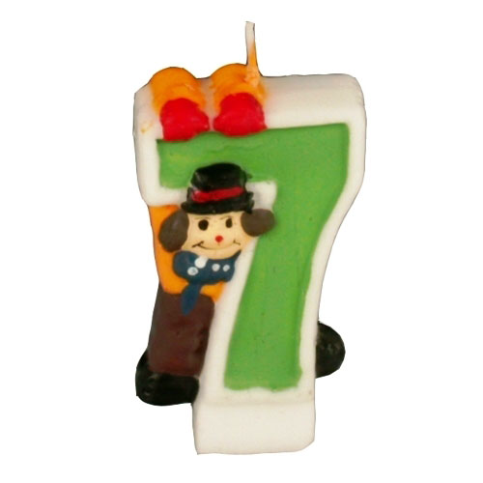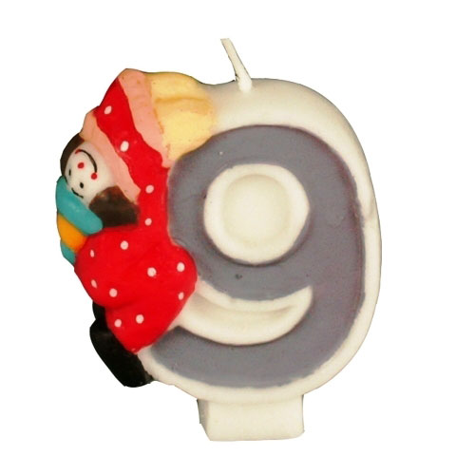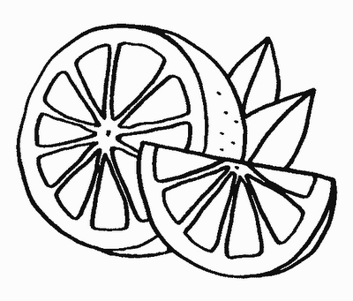

|  |  |  |  |
| --- | --- | --- | --- |
| **1 – green 2 - red**  **3 - blue 4 – orange** | **1 – green 2 - red**  **3 - blue 4 – orange** | **1 – green 2 - red**  **3 - blue 4 – orange** | **1 – green 2 - red**  **3 - blue 4 – orange** |
| **1 – green 2 - red**  **3 - blue 4 – orange** | **1 – green 2 - red**  **3 - blue 4 – orange** | **1 – green 2 - red**  **3 - blue 4 – orange** | **1 – green 2 - red**  **3 - blue 4 – orange** |
| **1 – green 2 - red**  **3 - blue 4 – orange** | **1 – green 2 - red**  **3 - blue 4 – orange** | **1 – green 2 - red**  **3 - blue 4 – orange** | **1 – green 2 - red**  **3 - blue 4 – orange** |
| **1 – green 2 - red**  **3 - blue 4 – orange** | **1 – green 2 - red**  **3 - blue 4 – orange** | **1 – green 2 - red**  **3 - blue 4 – orange** | **1 – green 2 - red**  **3 - blue 4 – orange** |

